

Instituto Politécnico Nacional

Unidad Profesional Interdisciplinaria de Ingeniería Campus Zacatecas

Ingeniería en Mecatrónica

SISTEMAS OPERATIVOS EN TIEMPO REAL

PROYECTO FINAL

Grupo: 3MM6

Alumnos:
- Chiquito Chiquito Maximiliano
- Salas Rivas Bryan

12/01/2026

PROYECTO FINAL: SECADORA DE FILAMENTOS CON RTOS

INTRODUCCIÓN
En la materia de Sistemas Operativos en Tiempo Real se desarrolló un proyecto final cuyo objetivo fue aplicar los conceptos teóricos vistos en clase en un sistema físico funcional. El proyecto consistió en el diseño e implementación de una secadora de filamentos para impresión 3D, la cual permite controlar de manera simultánea la temperatura interna y la velocidad del ventilador para la reducción de humedad. Para lograr un comportamiento estable y confiable, se empleó un sistema basado en RTOS utilizando un microcontrolador ESP32.

MARCO TEÓRICO
Un sistema operativo en tiempo real (RTOS, por sus siglas en inglés) es un tipo de sistema operativo diseñado para garantizar que ciertas tareas se ejecuten dentro de límites de tiempo definidos. A diferencia de los sistemas operativos tradicionales, en un RTOS la prioridad no es la velocidad promedio, sino la determinación temporal. Esto resulta fundamental en aplicaciones de control, donde un retraso puede afectar el desempeño o incluso la seguridad del sistema.
El SSR (Solid State Relay) es un dispositivo electrónico que permite conmutar cargas eléctricas sin el uso de partes mecánicas. Su principal ventaja es una mayor vida útil, menor ruido eléctrico y mayor velocidad de respuesta, lo cual lo hace ideal para aplicaciones de control térmico como el encendido de un foco incandescente utilizado como elemento calefactor.
El ventilador Intel de 4 hilos es un dispositivo comúnmente utilizado en sistemas de cómputo. Sus cuatro conductores permiten alimentación, tierra, señal PWM para control de velocidad y señal de tacómetro para medición de RPM. Esto facilita un control preciso de la ventilación, esencial para regular la humedad dentro de la secadora.
El ESP32 es un microcontrolador de doble núcleo con conectividad WiFi y Bluetooth integrada. Su arquitectura lo hace especialmente adecuado para aplicaciones con RTOS, ya que permite distribuir tareas en diferentes núcleos y manejar procesos concurrentes de manera eficiente.
Firebase es una plataforma en la nube que permite almacenar y sincronizar datos en tiempo real. En este proyecto se utilizó para monitorear de forma remota las variables del sistema, como temperatura, humedad, velocidad del ventilador y RPM.

Materiales
- Caja de plástico
- ESP32
- Pantalla OLED I2C
- SSR
- Foco incandescente
- Ventilador Intel de 4 hilos
- Sensor LM35
- Sensor de humedad analógico ASAIR

DESARROLLO
El programa se desarrolló utilizando FreeRTOS, dividiendo el sistema en tareas independientes para sensores, control, interfaz y comunicación. Esta estructura mejora la organización y el desempeño del sistema.

Lectura de Sensores
Esta sección del código se encarga de adquirir los valores de temperatura, humedad y velocidad del ventilador. Se utilizan promedios para reducir el ruido en las señales analógicas.

Control PID de Temperatura
El controlador PID regula la temperatura activando el SSR de acuerdo con el error entre la temperatura real y la deseada. Esto permite un control estable del calentamiento.

Control Difuso del Ventilador
El control de humedad se realiza mediante lógica difusa, ajustando la velocidad del ventilador de forma progresiva según el nivel de humedad.

Interfaz OLED
La pantalla OLED muestra en tiempo real las variables principales del sistema, facilitando la supervisión local.

Comunicación con Firebase
Los datos se envían periódicamente a Firebase, permitiendo el monitoreo remoto del funcionamiento del sistema.

Código Fuente
El código completo del sistema se muestra a continuación:
#include <Arduino.h>
#include <WiFi.h>
#include <Wire.h>
#include <Adafruit_GFX.h>
#include <Adafruit_SSD1306.h>
#include <FirebaseESP32.h>

/*================= WIFI / FIREBASE =================*/
#define WIFI_SSID "MEGACABLE-2.4G-E7AB"
#define WIFI_PASSWORD "DfSAfsmm49"
#define FIREBASE_HOST "https://maxchqto-default-rtdb.firebaseio.com/"
#define FIREBASE_AUTH "CPDP7ryL2W3e3KhSGQyyhAwbKc5oJ0KxPGrZPi35"

/*================= PINES =================*/
#define PIN_HEATER 23
#define PIN_FAN 16
#define PIN_TACHO 4
#define PIN_TEMP 34 // LM35
#define PIN_HUM 35 // AM1011A

// BOTONES (Usa pines que no interfieran con el arranque)
#define BTN_UP 12
#define BTN_DOWN 14

#define FAN_CHANNEL 0

/*================= OLED =================*/
Adafruit_SSD1306 display(128, 32, &Wire, -1);

/*================= ESTRUCTURAS PID =================*/
struct PID_t {
float sp;
float kp, ki, kd;
float integral;
float lastError;
float out;
};

// Iniciamos con Setpoint en 0 (OFF)
PID_t heater = {0.0, 30.0, 0.1, 100.0, 0, 0, 0};

/*================= VARIABLES COMPARTIDAS =================*/
float sharedTemp = 0;
float sharedHum = 0;
float fanPWM = 0;
int rpmFan = 0;
volatile int pulses = 0;

SemaphoreHandle_t dataMutex;

/*================= FIREBASE =================*/
FirebaseData fbData;
FirebaseConfig fbConfig;
FirebaseAuth fbAuth;

/*================= ISR =================*/
void IRAM_ATTR isrTacho() {
pulses++;
}

/*================= ALGORITMO PID =================*/
float computePID(PID_t &p, float input) {
static unsigned long lastTime = millis();
unsigned long now = millis();
float dt = (now - lastTime) / 1000.0;
if (dt <= 0) dt = 0.01;
lastTime = now;

float error = p.sp - input;
p.integral += error * dt;
p.integral = constrain(p.integral, -50, 50);

float derivative = (error - p.lastError) / dt;
p.lastError = error;

p.out = p.kp * error + p.ki * p.integral + p.kd * derivative;
p.out = constrain(p.out, 0, 255);

return p.out;
}

/*================= CONTROL DIFUSO (VENTILADOR) =================*/
float controlFanDifuso(float h) {
float h_Baja = 0, h_Media = 0, h_Alta = 0;

// Fuzzificación
if (h <= 40) h_Baja = 1.0;
else if (h > 40 && h < 50) h_Baja = (50.0 - h) / 10.0;

if (h > 40 && h <= 55) h_Media = (h - 40.0) / 15.0;
else if (h > 55 && h < 70) h_Media = (70.0 - h) / 15.0;

if (h >= 80) h_Alta = 1.0;
else if (h > 60 && h < 80) h_Alta = (h - 60.0) / 20.0;

// Defuzzificación (Centroide simplificado)
float sumaPesos = (h_Baja * 0.0) + (h_Media * 130.0) + (h_Alta * 255.0);
float sumaMembresia = h_Baja + h_Media + h_Alta;

if (sumaMembresia == 0) return 0;
return sumaPesos / sumaMembresia;
}

/*================= TAREA BOTONES =================*/
void TaskButtons(void *pv) {
pinMode(BTN_UP, INPUT_PULLUP);
pinMode(BTN_DOWN, INPUT_PULLUP);

while (1) {
// Botón SUBIR
if (digitalRead(BTN_UP) == LOW) {
xSemaphoreTake(dataMutex, portMAX_DELAY);
heater.sp += 1.0;
if (heater.sp > 50.0) heater.sp = 50.0;
xSemaphoreGive(dataMutex);
vTaskDelay(pdMS_TO_TICKS(200));
}

// Botón BAJAR
if (digitalRead(BTN_DOWN) == LOW) {
xSemaphoreTake(dataMutex, portMAX_DELAY);
heater.sp -= 1.0;
if (heater.sp < 0.0) heater.sp = 0.0;
xSemaphoreGive(dataMutex);
vTaskDelay(pdMS_TO_TICKS(200));
}
vTaskDelay(pdMS_TO_TICKS(20));
}
}

/*================= TAREA SENSORES =================*/
void TaskSensors(void *pv) {
pinMode(PIN_TACHO, INPUT_PULLUP);
attachInterrupt(digitalPinToInterrupt(PIN_TACHO), isrTacho, FALLING);
analogSetAttenuation(ADC_11db);
analogReadResolution(12);

while (1) {
float sumT = 0, sumH = 0;
for (int i = 0; i < 15; i++) {
sumT += analogRead(PIN_TEMP);
sumH += analogRead(PIN_HUM);
vTaskDelay(2);
}
float vT = (sumT / 15.0) * 3.3 / 4095.0;
float tempC = vT * 100.0;
float vH = (sumH / 15.0) * 3.3 / 4095.0;
float humRH = constrain(vH / 0.03, 0, 100);

static unsigned long lastRPM = 0;
if (millis() - lastRPM >= 1000) {
rpmFan = (pulses * 60) / 2;
pulses = 0;
lastRPM = millis();
}

xSemaphoreTake(dataMutex, portMAX_DELAY);
sharedTemp = tempC;
sharedHum = humRH;
xSemaphoreGive(dataMutex);

vTaskDelay(pdMS_TO_TICKS(500));
}
}

/*================= TAREA PID (CALEFACTOR) =================*/
void TaskPID(void *pv) {
pinMode(PIN_HEATER, OUTPUT);
unsigned long windowStart = millis();

while (1) {
float t, spActual;
xSemaphoreTake(dataMutex, portMAX_DELAY);
t = sharedTemp;
spActual = heater.sp;
xSemaphoreGive(dataMutex);

if (spActual <= 0.5) {
// MODO OFF
digitalWrite(PIN_HEATER, LOW);
heater.out = 0;
} else {
// MODO CONTROL
float out = computePID(heater, t);
if (millis() - windowStart > 1000) windowStart = millis();
digitalWrite(PIN_HEATER, (millis() - windowStart < (out / 255.0) * 1000));
}

vTaskDelay(pdMS_TO_TICKS(100));
}
}

/*================= TAREA FAN (DIFUSO) =================*/
void TaskFan(void *pv) {
ledcAttach(PIN_FAN, 25000, 8);
while (1) {
float h;
xSemaphoreTake(dataMutex, portMAX_DELAY);
h = sharedHum;
xSemaphoreGive(dataMutex);

fanPWM = controlFanDifuso(h);
ledcWrite(FAN_CHANNEL, (int)fanPWM);
vTaskDelay(pdMS_TO_TICKS(500));
}
}

/*================= TAREA UI / OLED =================*/
void TaskUI(void *pv) {
display.begin(SSD1306_SWITCHCAPVCC, 0x3C);
while (1) {
display.clearDisplay();
display.setTextColor(WHITE);
display.setCursor(0, 0);
display.setTextSize(1);

float t, h, spDisp;
xSemaphoreTake(dataMutex, portMAX_DELAY);
t = sharedTemp;
h = sharedHum;
spDisp = heater.sp;
xSemaphoreGive(dataMutex);

display.printf("T:%.1f C H:%.1f%%\n", t, h);

if (spDisp > 0) {
display.printf("SETPOINT: %.0f C\n", spDisp);
} else {
display.printf("SETPOINT: OFF\n");
}

display.printf("FAN:%d%% RPM:%d", (int)(fanPWM/2.55), rpmFan);

display.display();
vTaskDelay(pdMS_TO_TICKS(300));
}
}

/*================= TAREA FIREBASE =================*/
void TaskFirebase(void *pv) {
fbConfig.database_url = FIREBASE_HOST;
fbConfig.signer.tokens.legacy_token = FIREBASE_AUTH;
Firebase.begin(&fbConfig, &fbAuth);
Firebase.reconnectWiFi(true);

while (1) {
if (Firebase.ready()) {
FirebaseJson json;
xSemaphoreTake(dataMutex, portMAX_DELAY);
json.set("temp", sharedTemp);
json.set("hum", sharedHum);
json.set("sp", heater.sp);
json.set("fan", fanPWM);
json.set("RPM", rpmFan);
xSemaphoreGive(dataMutex);

Firebase.updateNode(fbData, "/secadora/estado", json);
}
vTaskDelay(pdMS_TO_TICKS(10000));
}
}

/*================= SETUP =================*/
void setup() {
Serial.begin(115200);
WiFi.begin(WIFI_SSID, WIFI_PASSWORD);
dataMutex = xSemaphoreCreateMutex();

xTaskCreatePinnedToCore(TaskSensors, "SENS", 4096, NULL, 3, NULL, 1);
xTaskCreatePinnedToCore(TaskPID, "PID", 4096, NULL, 4, NULL, 1);
xTaskCreatePinnedToCore(TaskFan, "FAN", 4096, NULL, 2, NULL, 1);
xTaskCreatePinnedToCore(TaskButtons, "BTNS", 2048, NULL, 5, NULL, 1);
xTaskCreatePinnedToCore(TaskUI, "UI", 4096, NULL, 1, NULL, 0);
xTaskCreatePinnedToCore(TaskFirebase,"FB", 10240,NULL, 1, NULL, 0);
}

void loop() {
vTaskDelete(NULL);
}

Desarrollo del prototipo
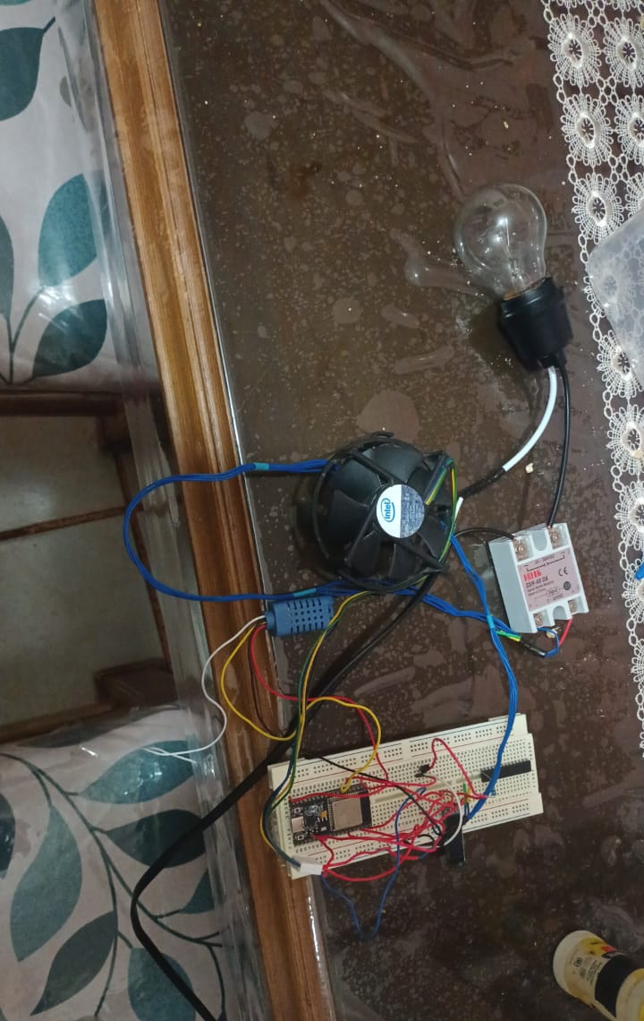
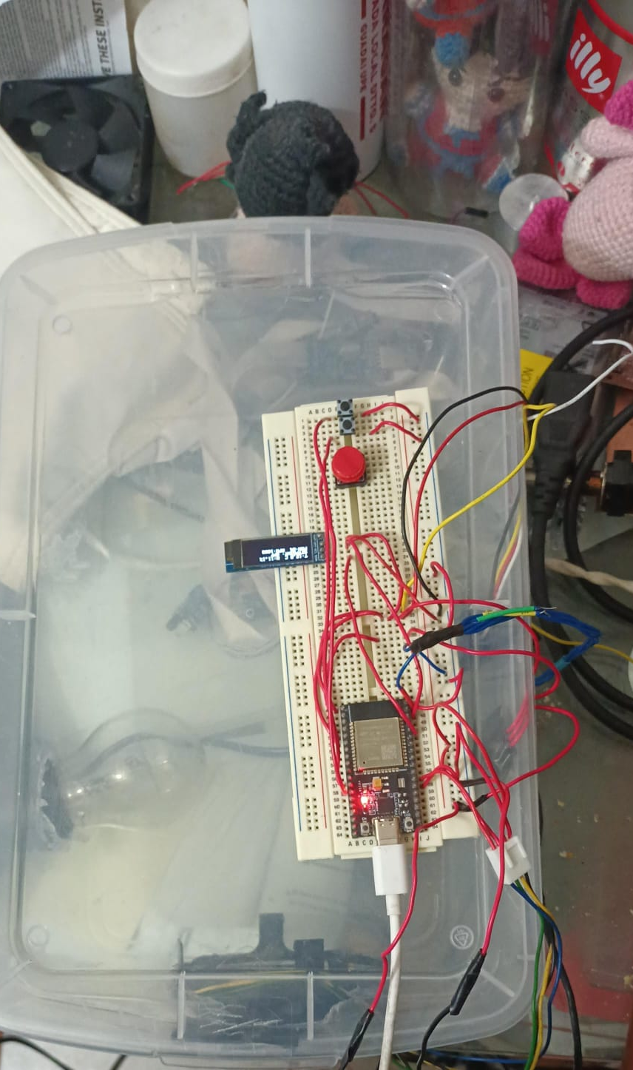
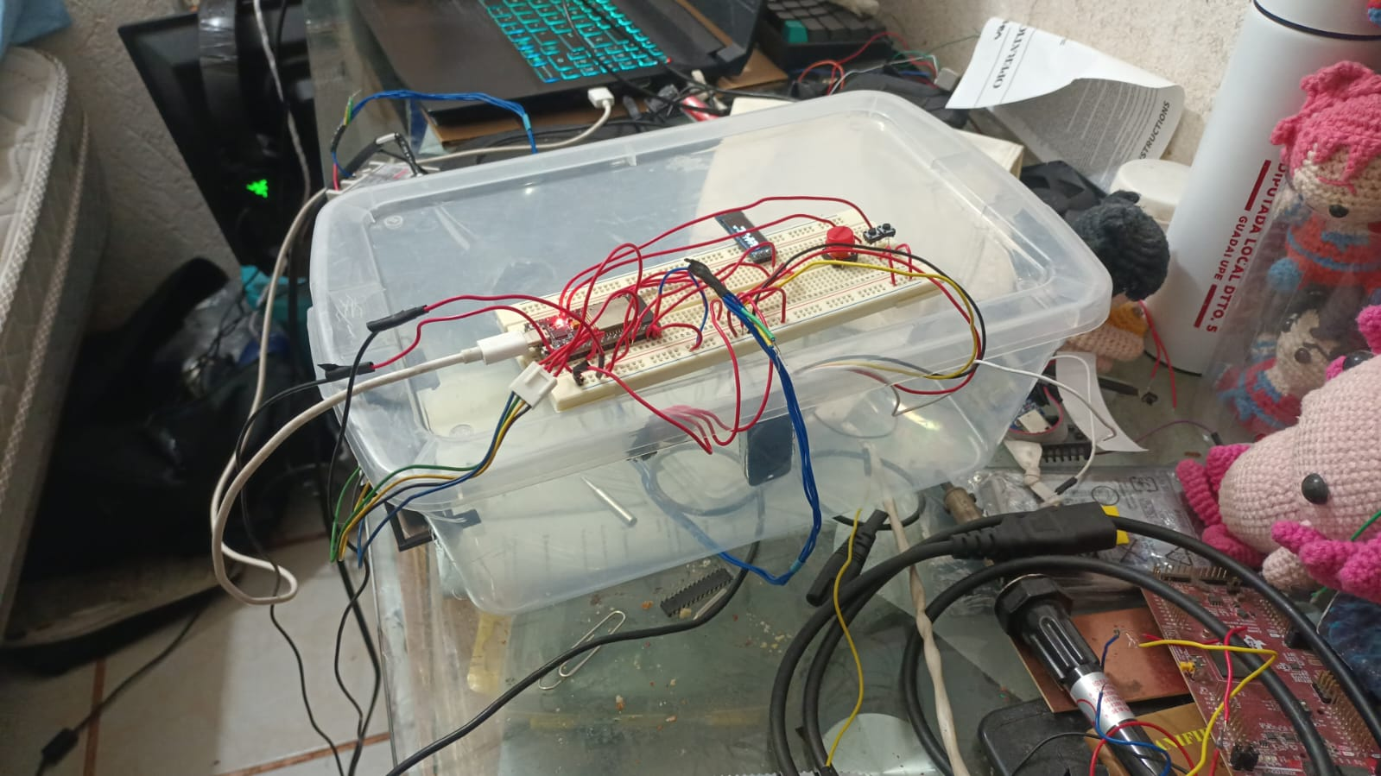
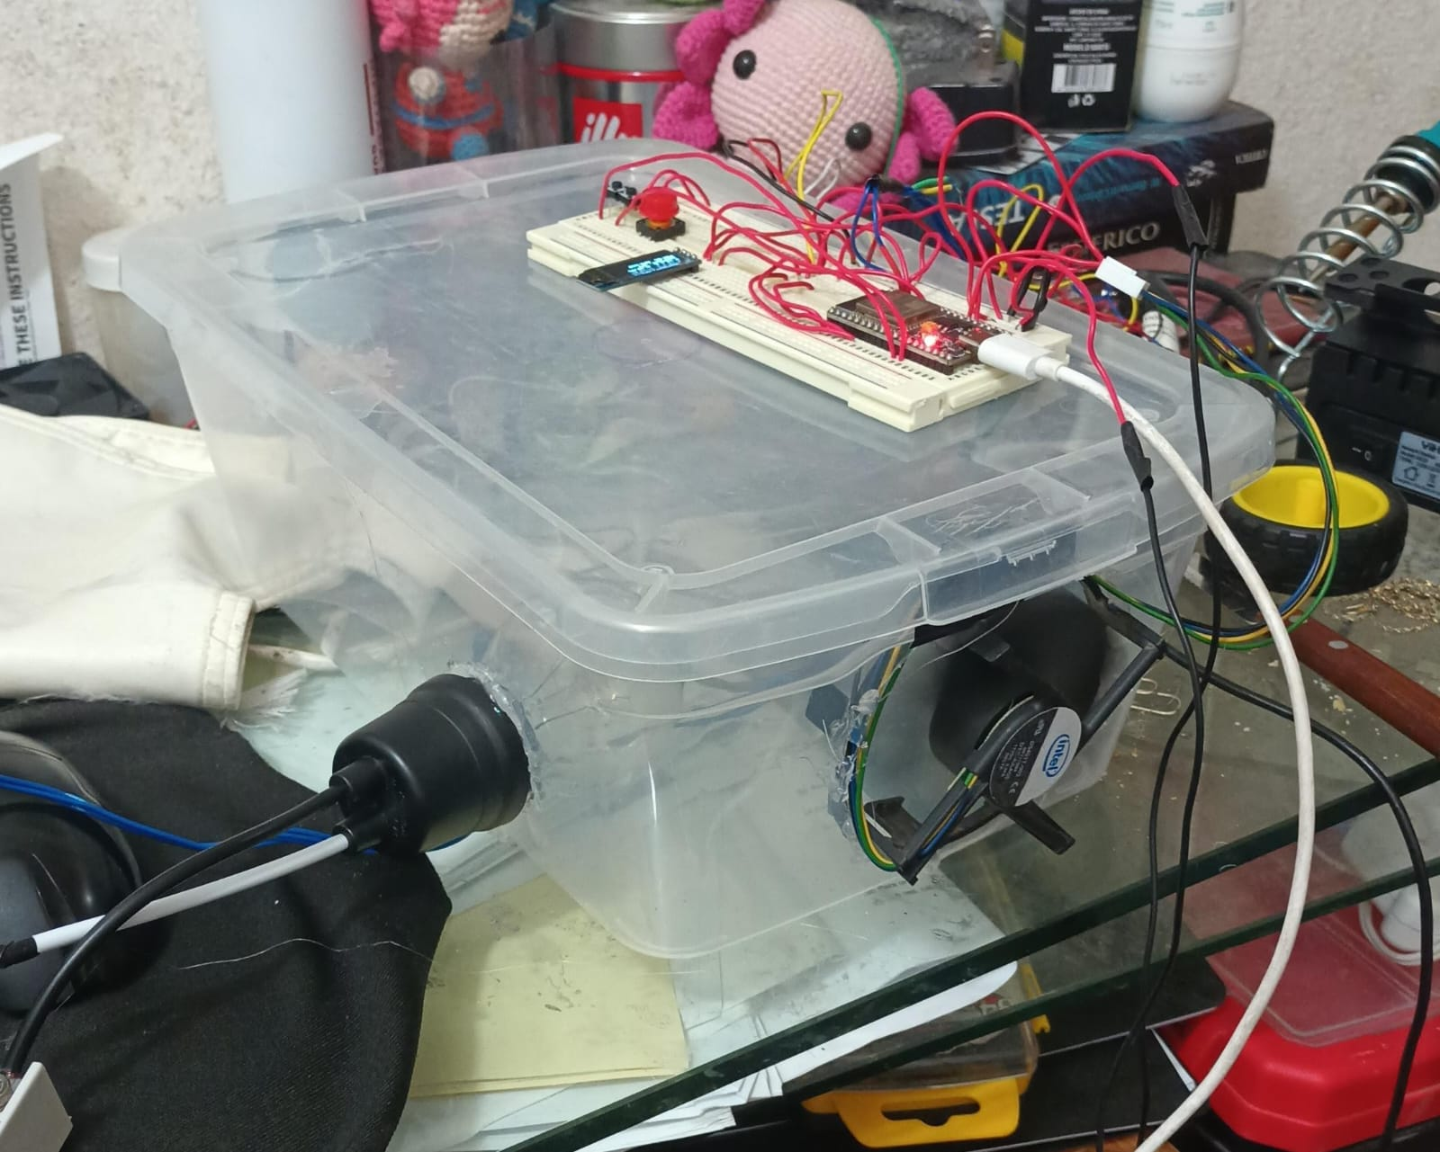

CONCLUSIÓN
Maximiliano Chiquito Chiquito
Este proyecto ayudó a entender mejor cómo funciona un RTOS aplicado a un sistema real. El uso del ESP32 con varias tareas al mismo tiempo permitió controlar la temperatura y la humedad de forma estable. El PID y el control difuso hicieron que el sistema respondiera mejor a los cambios. En general, fue una buena experiencia para reforzar conocimientos de sistemas embebidos.
Bryan Salas Rivas
La secadora de filamentos fue un buen ejemplo de cómo aplicar lo visto en clase a un proyecto práctico. Trabajar con FreeRTOS facilitó la organización del programa y el manejo de varias tareas al mismo tiempo. La visualización y el monitoreo remoto ayudaron a comprobar el funcionamiento del sistema. El proyecto dejó un aprendizaje claro sobre sistemas en tiempo real.

